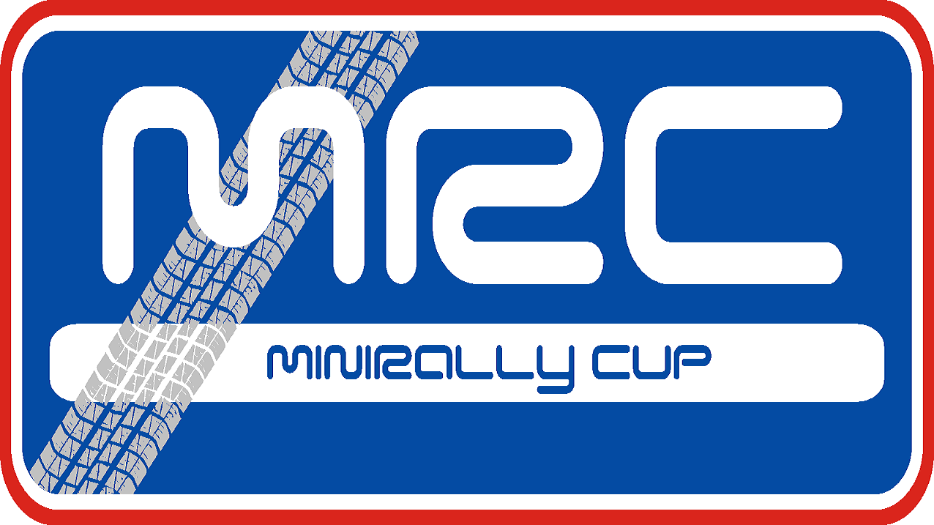
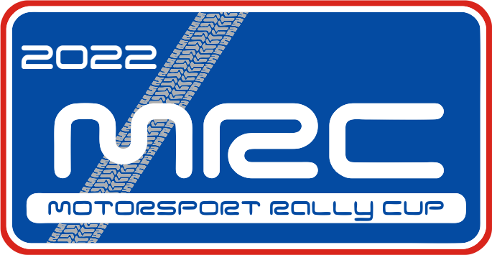
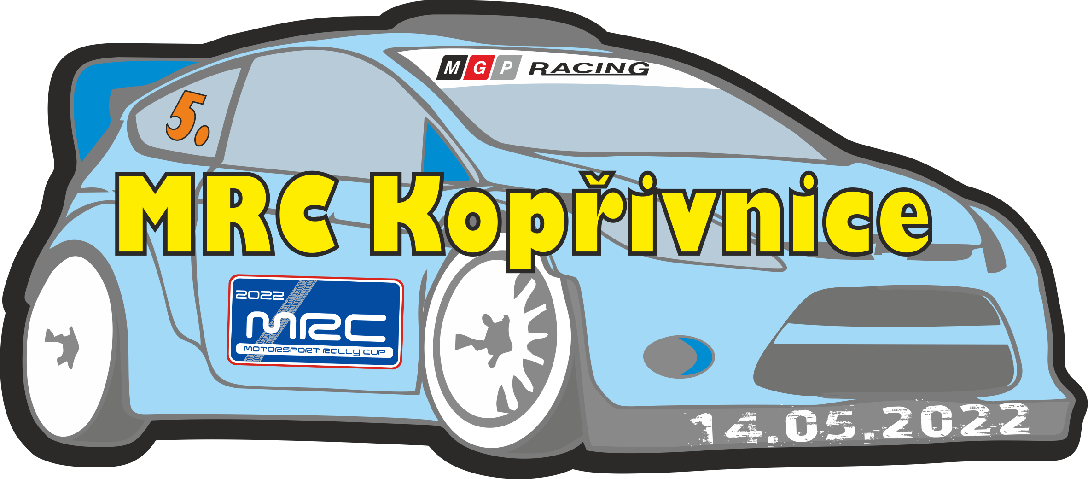

Kategória: | Štart. číslo: *

Technická karta vozidla MRC pre rok 2022

Údaje o vozidle
Značka: | Typ: | Objem motora | Palivo | Turbo | 4x4 | Ev. číslo (ŠPZ):
 |  |  |  | Ano/nie | ano/nie


Údaje o posádke | Jazdec | Spolujazdec
Meno a priezvisko
Sedačky:
/napr. CS.207.08)
homolog. do:
Pásy:
napr. FIA D-130 T/98
homolog.do:
Povinná výbava:
Ochranný rám:
Has. systém:
Hasiace prístroje:
Elektroinštalácia:
Tabuľka OK/SOS
Otestované vozidlo:
Iné:

Poznámka:
(pre záznamy tech. komisára)
Poznámka: sedačky aj pásy môžu byť po skončení platnosti homologácie, treba uviesť rok!
U položiek, ktoré nemajú reg. číslo, alebo výrobcu, uviesť: „ÁNO“, u ostatných zaznamená tech. komisár.
Vozidlo spĺňa tech. predpisy pre MRC 2022, je prebraté do súťaže: MRC Kopřivnice 5

Podpis tech. komisára MRC:

